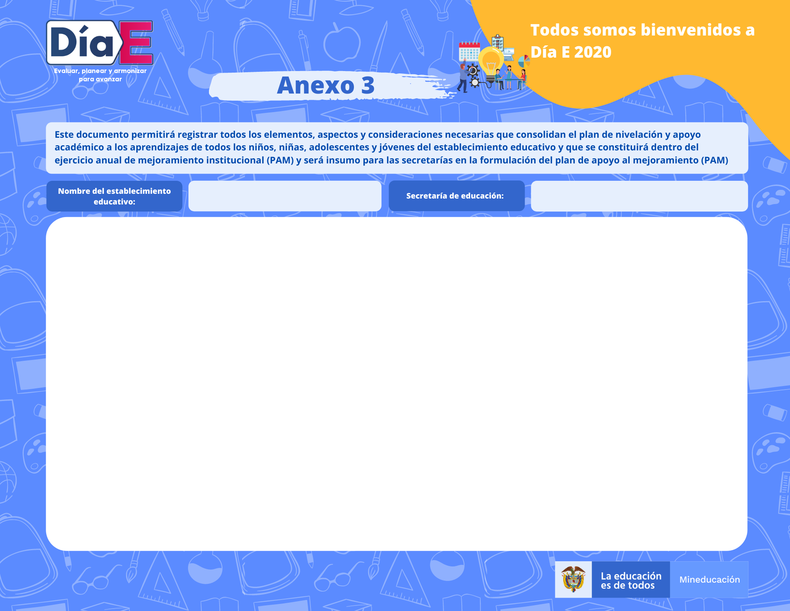

**Este documento permitirá registrar todos los elementos, aspectos y consideraciones necesarias para consolidar el plan de apoyo académico a los aprendizajes de los niños, niñas, adolescentes y jóvenes del establecimiento educativo; igualmente, se constituye en un insumo que las Secretarías de Educación pueden considerar para la formulación del Plan de Apoyo al Mejoramiento (PAM).**

CENTRO EDUCATIVO COLEGIO ALIANZA

LOS SIGUIENTES ASPECTOS SERÁN DE MUCHA IMPORTANCIA PARA ELABORAR EL PLAN DE APOYO:

* Plan de contingencia para estudiantes con difícil acceso a internet.
* Plan de Seguimiento para aquellos estudiantes que muestran desinterés por asistir y cumplir sus responsabilidades.
* Apoyo y seguimiento con actividades de refuerzo para aquellos estudiantes que presenten dificultades.
* Clases extracurriculares para los estudiantes con bajo desempeño.
* Constante motivación al estudiante antes, durante y después de la clase, con juegos, dinámicas y actividades relacionadas con el tema a enseñar.



Escriba aquí